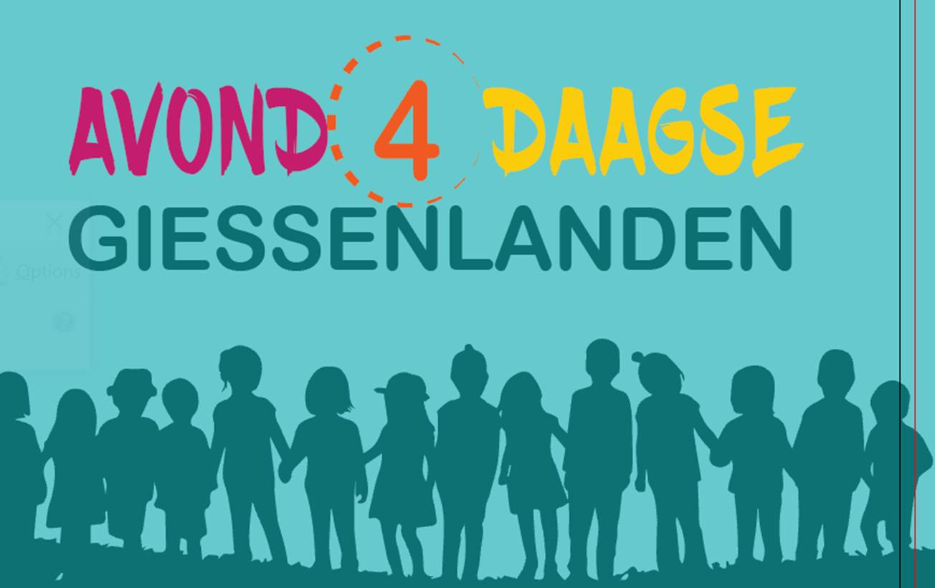

Inschrijfformulier
Avond-4-Daagse Gemeente Giessenlanden

Naam : …………………………………………………..
Woonplaats : …………………………………………………..
School : …………………………………………………..
Email : …………………………………………………..
(Door het invullen van uw gegevens geeft u de organisatie toestemming uw emailadres te mogen gebruiken voor doeleinden gericht op de avond-4- daagse. Uw emailadres wordt niet voor andere doeleinden gebruikt.)

Inschrijfdatum; 20 april tussen 18.00-20.00 uur
Locaties: CBS de Hoeksteen te Giessenburg/CBS Samen op Weg te Hoornaar

Datum en startplaats
Maandag 15 mei - Dirk IV plein in Hoornaar
Dinsdag 16 mei - Singel 2 in Noordeloos (CBS School met de Bijbel in Noordeloos)
Woensdag 17 mei - Sportplein 1 in Giessenburg (voetbalvereniging Peursum)
Donderdag 18 mei - Dirk IV plein in Hoornaar (Defilé)
Maandag 15 mei om 18.00 uur start de 3e officiële Avond-4-Daagse van de Gemeente Giessenlanden. Na het start sein kunt u op eigen gelegenheid starten Er kan tot 18.15 uur worden gestart.

Stempelkaart
Na betaling ontvangt u een stempelkaart. Het is de bedoeling dat uw kind die kaart iedere avond meeneemt! De 1e avond hoeft er geen start-stempel gehaald te worden (dus wel een rust en eind) De overige avonden moet er een start-, rust- en eindstempel gehaald worden op de daarvoor aangegeven plaatsen. Wees er zuinig op, want een volle stempelkaart (of minimaal 9 stempels) staat garant voor een medaille!
Stempelplekken
Halverwege de routes is er een rust- en stempelpost. De kinderen krijgen bij het rustpunt wat drinken en een gezond snack. Bij de terugkomst op de startplek nog even voor deze dag de stempel halen.

Laatste dag
Donderdag is het de laatste dag en dan hebben alle kinderen als het goed is 20 km gelopen! De kinderen zullen dan ook feestelijk binnengehaald worden op deze dag en hebben een applaus van bijvoorbeeld aanwezige ouders, opa’s en oma's, broers en zussen dik verdiend!

Belangrijke mededelingen:
- We gaan er vanuit dat u verantwoordelijkheid neemt voor de veiligheid van uw eigen kind.
- Het is een wandel-4-daagse, rennen is niet toegestaan. We werken met een voorloper en achterloper, herkenbaar aan de hesjes. Vanwege de veiligheid is het de bedoeling dat de kinderen achter de voorloper blijven lopen.
- De routes moeten schoon achterblijven, dus afval in de eigen tassen of daarvoor bestemde vuilniszakken
- We lopen ook door woonwijken en 200 oa belletje-trekkende kinderen wordt daar terecht niet gewaardeerd, dus graag alert daarop.
- De avond-4-daagse is een sportief evenement. Dit promoten we door een gezonde snack op de rustplaats. Ons inziens is het dan ook niet nodig om tassen vol met snoep, koek en chips mee te nemen. Het is tenslotte ook ‘maar’ 5 km. Graag dus de tassen gepast vullen met een natje en een droogje.
- Heeft uw kind speciale drink- of eetwensen, dit dan graag zelf meenemen.
- We verwachten dat de oudste kinderen al binnen het uur terug zijn. Dus willen de ouders/verzorgers er dan weer op tijd zijn om ze op te halen?
- Deelname is volledig op eigen risico

Vraag:
Tijdens alle 4 de avonden is er bezetting nodig op de stempelposten om te stempelen en
om het drinken en de snack uit te delen. We zouden jullie hulp hier goed bij kunnen
gebruiken! Vorig jaar mochten we rekenen op veel hulp van ouders, opa en oma's en
oudere broers en zussen. Hopelijk kunnen we dit jaar weer een beroep op jullie doen!
Vrijwilligers hiervoor mogen zich opgeven op ons e-mailadres wat u onder aan deze brief
vind. Alvast bedankt!

Met vriendelijke groet,

Commissie Avond-4-daagse

info@avond-4-daagse.nl
www.avond-4-daagse.nl

Like ons ook op facebook! Zoek op: Avond-4-daagse Giessenlanden!

